| **pomiary operacji int** | | | | |
| --- | --- | --- | --- | --- |
| **typ** | dodawanie [ms] | odejmowanie [ms] | mnożenie [ms] | dzielenie [ms] |
| C | 46,05 | 45,12019 | 44,70191 | 102,35649 |
| C z wstawkami | 51,78452 | 54,63786 | 59,88588 | 531,30179 |

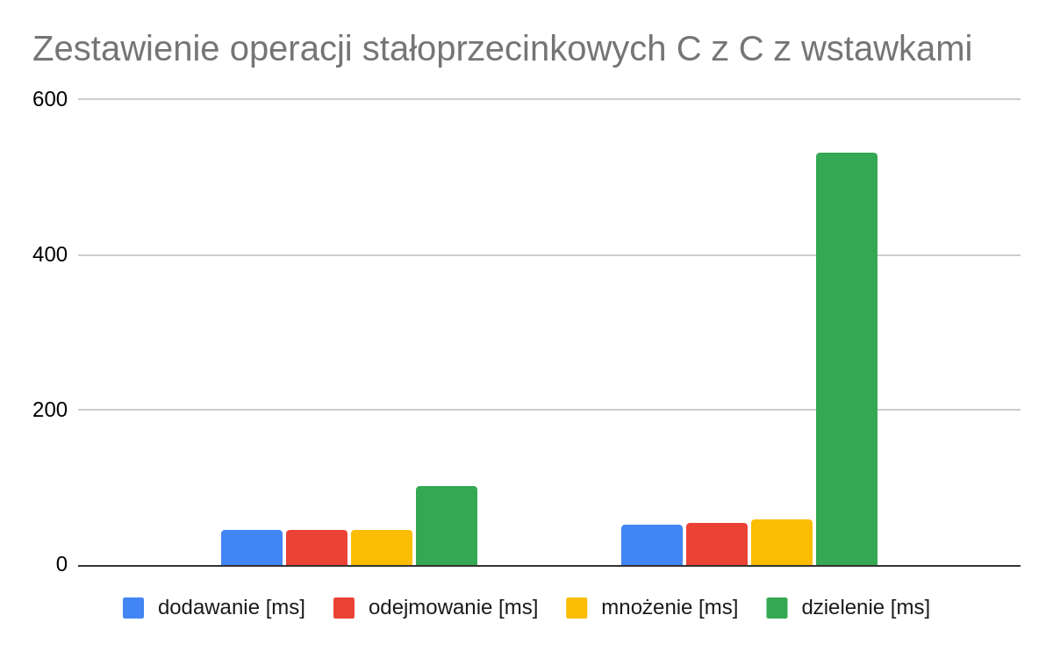

Po lewej stronie słupki oznaczają wykonanie operacji arytmetycznych w C, po prawej w C z wstawkami

**Wnioski**

Wstawki z rejestrami xmm okazały sie wolniejsze od 4 pojedynczych operacji w czystym C. Jest to prawdopodobnie spowodowane nieoptymalnym napisaniem wstawek z utratą czasu na wstawienie argumentów do rejestrów xmm, połączeniem ich w dwa rejestry po 2 liczby i dopiero wtedy zrobienie operacji arytmetycznej. Powinienem ładować do 2 rejestrów xmm tablicę intów zamiast pojedynczych intów. Przy napisanym wydajniejszym kodzie w x86, powinno się zauważyć różnicę w czasach wykonywania operacji na korzyść wstawek, jednak zabrakło mi czasu na zajęciach poprawienie kodu i zrobienie pomiarów. Mój wniosek wysuwam na podstawie specjalizacji rejestrów xmm do wykonywania kilku operacji jednocześnie